МИНИСТЕРСТВО НАУКИ И ВЫСШЕГО ОБРАЗОВАНИЯ РОССИЙСКОЙ ФЕДЕРАЦИИ
федеральное государственное автономное образовательное учреждение высшего образования
«САНКТ-ПЕТЕРБУРГСКИЙ ГОСУДАРСТВЕННЫЙ УНИВЕРСИТЕТ
АЭРОКОСМИЧЕСКОГО ПРИБОРОСТРОЕНИЯ»
КАФЕДРА № 44
ОТЧЕТ
ЗАЩИЩЕН С ОЦЕНКОЙ
ПРЕПОДАВАТЕЛЬ
старший преподаватель |  |  |  | Н.А. Соловьева
должность, уч. Степень, звание |  | подпись, дата |  | инициалы, фамилия

ОТЧЕТ О ЛАБОРАТОРНОЙ РАБОТЕ №2
СОСТАВЛЕНИЕ СПЕЦИФИКАЦИИ ПРОЦЕССОВ

по курсу: ТЕХНОЛОГИИ ПРОГРАММИРОВАНИЯ
РАБОТУ ВЫПОЛНИЛ
СТУДЕНТ ГР. № | 4341 |  |  |  | Е.П. Березин
 |  |  | подпись, дата |  | инициалы, фамилия

Санкт-Петербург
2025
Лабораторная работа № 2
«Составление спецификаций процессов»
по курсу «Технология программирования»

Задание
1. Взять три разных процесса из диаграмм лабораторной работы № 1 и для одного построить блок-схему, для другого flow-форму, а для третьего написать псевдокод. В этих алгоритмах хотя бы по одному разу обязательно должны присутствовать следующие управляющие конструкции: а) условие, б) цикл, в) цикл с условием внутри, г) цикл внутри цикла.
2. Выбрать процесс, который содержит комбинацию не менее трех условий и набор различных действий, выполняемых в зависимости от этих комбинаций. Для такого процесса построить таблицу решений, которая отвечает следующим требованиям: количество условий – не менее 3; условия бинарные; содержит полный перебор всех комбинаций; количество действий – не менее 5.

Номер варианта – 16
Организация соревнований

Диаграммы потоков данных:
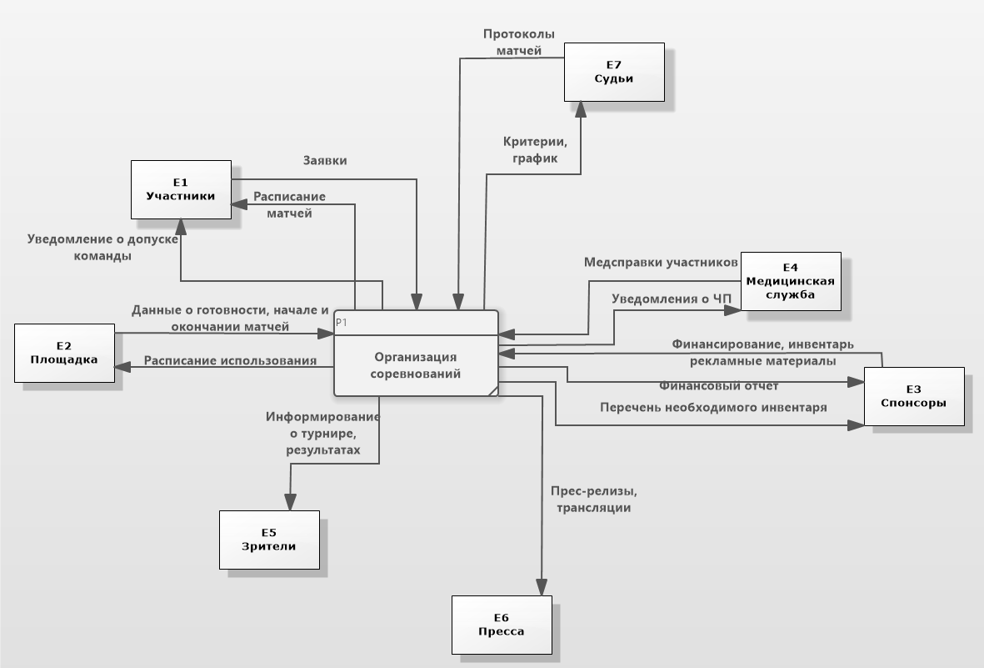
Рисунок 1 – Контекстная диаграмма

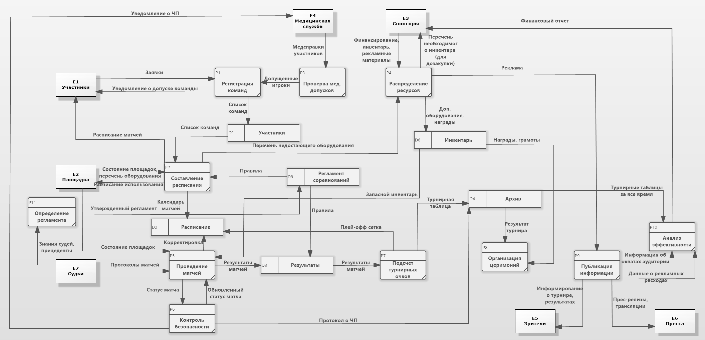
Рисунок 2 – Декомпозиция целого

- Спецификация для процесса «РЕГИСТРАЦИЯ КОМАНД»
Процесс №1 «Регистрация команд»

Входные данные:
1. Запрос от УЧАСТНИКОВ (список команды: ФИО, дата рождения, полис ОМС, подтверждение квалификации каждого участника);
2. Список допущенных участников по результатам ПРОВЕРКИ МЕД. ДОПУСКОВ (процесс №3).

Выходные данные
1.Уведомление УЧАСТНИКОВ о допуске команды;
2. Запись команды в БАЗУ ДАННЫХ УЧАСТНИКОВ.

Текст спецификации:
Процесс начинается с получения заявки на участие команды в соревнованиях. Система проверяет каждого участника команды на наличие отстранений от игр за нарушение правил и на наличие мед. допуска на участие в соревнованиях. Если проверка прошла успешно, и в команде все игроки допущены к соревнованиям, то эта команда получает уведомление о допуске к соревнованиям и заносится в БАЗУ ДАННЫХ УЧАСТНИКОВ. Если команда по результатам проверки не допущена к соревнованиям, то команда получает уведомление о недопуске с указанием причины решения.

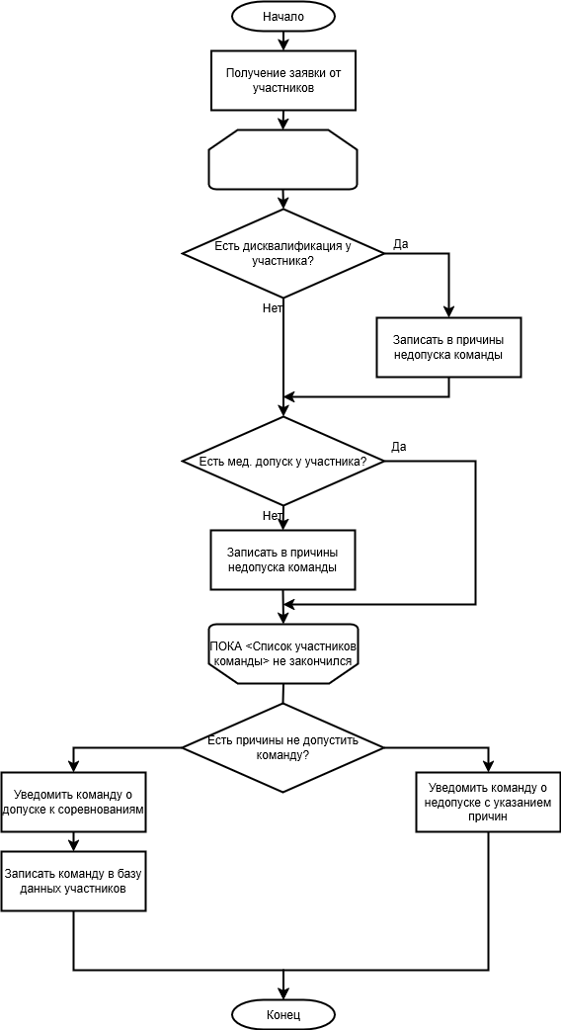
Рисунок 3 – Блок-схема процесса регистрации участников

- Спецификация для процесса «ПОДСЧЕТ ТУРНИРНЫХ ОЧКОВ»
Процесс №7 «Подсчет турнирных очков»

Входные данные:
1. Результаты матчей турнира из БАЗЫ ДАННЫХ РЕЗУЛЬТАТОВ.

Выходные данные
1. Плей-офф сетка для проведения дополнительных игр в РАСПИСАНИЕ;
2. Запись турнирной таблицы за текущий турнир в АРХИВ.

Текст спецификации:
Процесс начинается с получения данных о результатах матчей из БАЗЫ ДАННЫХ РЕЗУЛЬТАТОВ. По результату матча команде-победителю начисляется 3 очка, а проигравшей – 1 очко. В случае наличия грубых нарушений командам начисляют штрафные очки. После этого осуществляется ранжирование команд по количеству очков. Если обнаружилось, что у нескольких команд одинаковое количество очков, то формируется плей-офф сетка, которая вносится в РАСПИСАНИЕ. Иначе сформированная турнирная таблица отправляется в АРХИВ.
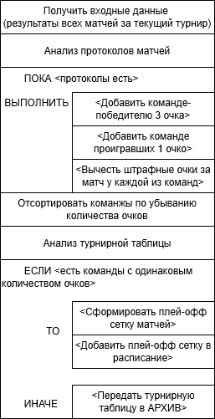
Рисунок 4 –Flow-форма процесса подсчета турнирных очков

- Спецификация для процесса «СОСТАВЛЕНИЕ РАСПИСАНИЯ»
Процесс №8 «Составление расписания»

Входные данные:
1. Список команд из БАЗЫ ДАННЫХ УЧАСТНИКОВ;
2. Состояние площадок и перечень имеющегося оборудования от ПЛОЩАДКИ;
3. Временные лимиты одного матча из ПРАВИЛ.

Выходные данные
1. Календарь проведения матчей в РАСПИСАНИЕ;
2. Перечень недостающего оборудования в процесс РАСПРЕДЕЛЕНИЯ РЕСУРСОВ;
3. Личное расписание матчей для каждой команды УЧАСТНИКОВ.

Текст спецификации:
Процесс начинается с получения списка команд из БАЗЫ ДАННЫХ УЧАСТНИКОВ, список доступных площадок для матчей от ПЛОЩАДКИ и временные лимиты одного матча из ПРАВИЛ. После этого случайным образом осуществляется жеребьевка команд и определение площадки для проведения матча. Если площадка занята, то осуществляется переход к следующей. Если все площадки заняты, то изменяются время начала матча, и уже в соответствии с ним определяется площадка. Полученное расписание передается как календарь в хранилище для РАСПИСАНИЯ, а расписание матчей для каждой команды рассылается по указанным контактным данным.
ПСЕВДОКОД:
НАЧАЛО
ПОЛУЧИТЬ список доступных площадок
ПОЛУЧИТЬ список команд
ДЛЯ каждого дня в турнире:
ИЗВЛЕЧЬ список матчей на день
ИЗВЛЕЧЬ список доступных площадок
ДЛЯ каждого матча в списке:
ИЗВЛЕЧЬ две команды для матча
ПОКА не назначено время:
ВЫБРАТЬ площадку из списка
ЕСЛИ площадка доступна И команда1 свободна И команда2 свободна ТО:
НАЗНАЧИТЬ время матча
ЗАНАЯТЬ площадку для проведения матча
ЗАНЯТЬ команду1 и команду2 на матч
ДОБАВИТЬ матч в расписание
ИНАЧЕ
ПЕРЕЙТИ к следующей площадке
КОНЕЦЕСЛИ
КОНЕЦПОКА
КОНЕЦДЛЯ
КОНЕЦДЛЯ
ПЕРЕДАТЬ расписание участникам
ПЕРЕДАТЬ календарь матчей в РАСПИСАНИЕ
КОНЕЦ

- Таблица решений для процесса «СОСТАВЛЕНИЕ РАСПИСАНИЯ»
Условия:
1. Наличие чрезвычайного происшествия на площадке (Да/Нет);
2. Неисправность оборудования (Да/Нет);
3. Угроза безопасности со стороны погоды (Да/Нет).

Действия:
1. Остановить матч;
2. Уведомить медицинскую службу;
3. Инициировать эвакуацию зрителей;
4. Отправить команду судьям;
5. Записать инцидент в журнал в АРХИВ.

Статус  ЧП | Неисправность оборудования | Опасная погода | Действие 1 | Действие 2 | Действие 3 | Действие 4 | Действие 5
Нет | Нет | Нет | Нет | Нет | Нет | Нет | Нет
Нет | Нет | Да | Нет | Нет | Да | Нет | Да
Нет | Да | Нет | Нет | Нет | Нет | Да | Да
Нет | Да | Да | Нет | Нет | Нет | Нет | Да
Да | Нет | Нет | Да | Да | Нет | Да | Да
Да | Нет | Да | Да | Да | Да | Да | Да
Да | Да | Нет | Да | Да | Нет | Да | Да
Да | Да | Да | Да | Да | Да | Да | Да

Подведение итогов работы:
В ходе выполнения проделанной работы были получены практические навыки по составлению спецификации процессов в различных форматах. По итогам работы спецификации можно разделить на два типа: графические, к которым относятся блок-схема и Flow-форма, и неграфические, в лице псевдокода и таблицы решений.
Построенные алгоритмы, оформленные в соответствии с различными видами спецификации процессов, отражают физический порядок действий, однако, это более детально позволяют понять тот или иной процесс для его совершенствования и автоматизации.

